Stažení a instalace aplikace vzdálené podpory TeamViewer – Windows
- Otevřete stánku helpdesku helpdesk.xevos.eu
- Na stránce pod tlačítkem Přihlaste se klikněte na Vzdálený Support
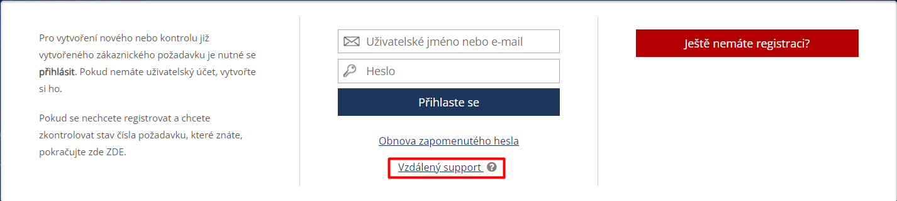
- Otevře se Vám nové okno a TeamViewer se Vám automaticky stáhne do Vašeho počítače.
- Otevřete složku se staženými soubor. Složku otevřete například přes Tento počítač a v levém panelu s názvem Rychlý přístup otevřete Stažené soubory kde již naleznete stažený soubor TeamViewer_Host_Setup.exe
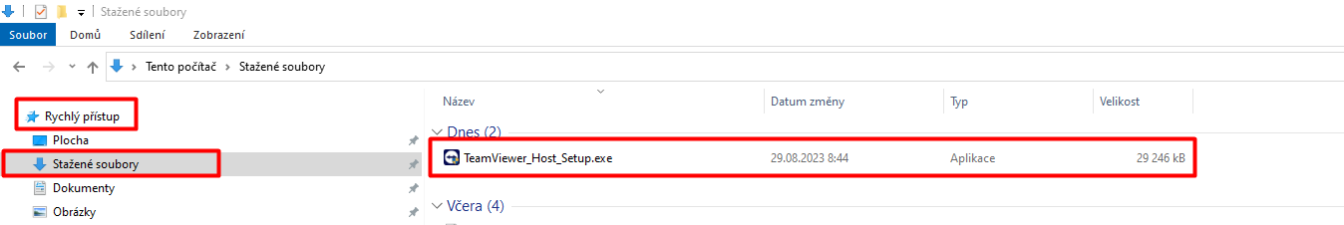
- Spusťte instalaci dvojitým kliknutím na soubor TeamvViewer_Host_Setup.exe a otevře se Vám instalační okno
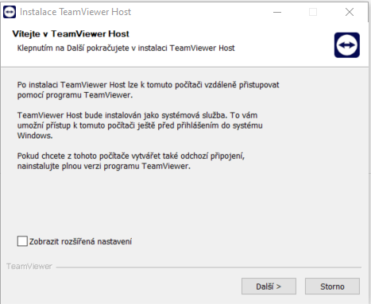
- Kliknutím na tlačítko Další se spustí instalace. Po dokončení instalace se okno samo zavře.
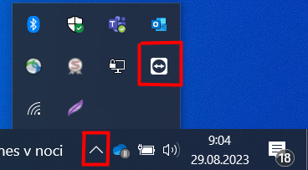
- Aplikace naleznete na spodní nástrojové liště vlevo od ukazatele času pomocí malé Šipky nahoru. Šipku rozklikněte a naleznete ikonu Teamvieweru (Bílý čtverec se šipkami uvnitř). Po kliknutí se spustí aplikace.

- Zaměstnanci podpory nahlaste Vaše ID a Heslo. Na spodním okraji musí zeleně svítit Připraveno k připojení